Marktconsultatie schuimvormend middel

Doel:
Het doel van de marktconsultatie is om de schuimfabrikanten op geordende wijze te bevragen welke schuimconcentraten geschikt zijn voor toepassing in scenario’s van Veiligheidsregio Amsterdam-Amstelland.

Resultaat:
De schuimleveranciers leveren op geordende wijze hun informatie aan, zodat deze is te vergelijken. Dit wordt gedaan door middel van onderstaand format

Informatie vooraf:

Veiligheidsregio Amsterdam- Amstelland heeft onderstaand schuimscenario vastgesteld:

Scenario weg en spoor | Inzet door VRAA (SB ASV) | Oppervlakte 500 m²
Maatgevende oppervlakte: 500 m²
Application-rate: 6,5 l/min/m² (cf. NFPA 11)
Application-time: 15 minuten (spill cf. NFPA 11)
Bijmengpercentage 3% (uitgaan van wateroplosbare brandstoffen stoffen)

Benodigde waterhoeveelheid: 500 x 6,5 = 3.250 l.
Benodigd schuimconcentraat: 500 x 6,5 x 15 x 0,03 = 1.465,5 ~ 1.500 l

Als er met een hoger debiet wordt gewerkt dan hierboven weergegeven, is er ook meer schuimconcentraat nodig. De SB van Amstelveen beschikt over 1.500 l. schuimconcentraat.
Scenario Water | Inzet door VRAA (PoA) | Oppervlakte 551 m²
Maatgevende oppervlakte: 551 m² (ladingbrand op benzine tanker)

Application-rate: 6,5 l/min/m² (cf. NFPA 11)
Application-time: 30 minuten (pool cf. NFPA 11)
Bijmengpercentage 3% (uitgaan van wateroplosbare brandstoffen stoffen)

De monitoren van de schepen van de PoA zijn niet in debiet regelbaar, deze worden altijd op vol vermogen gebruikt.

Verbruikte waterhoeveelheid: 7.000 l (dat is ruim voldoende voor het theoretisch minimum van 551 x 6,5 = 3.582 l.
Benodigd schuimconcentraat 7.000 x 30 x 0,03 = 6.300. Per schip is 3.200 l. schuimconcentraat beschikbaar. Voor de bestrijding van een ladingbrand met benzine zijn dus minimaal 2 schepen benodigd.

Scenario Industrie | Inzet door GBA | Rimseal Zenith
In het bedrijfsbrandweerrapport van Zenith waarop de inzet van de GBA is uitgelegd is beschreven dat voor het grootste maatgevend scenario (rimsealbrand bij Zenith) de GBA 4 m3 schuimconcentraat direct beschikbaar moet hebben op het voertuig.

Het schuimscenario (water en spoor) geldt voor de volgende stoffen:

1. Benzine
2. Diesel
3. Ethanol
4. Isopropylalcohol
5. Methanol
6. Kerosine
7. Naphta
8. Stookolie
9. MTBE
10. ETBE
11. FAME (Biodiesel)
12. Additieven (UN nr. 1993/1994/3082)

Technische lay-out van de schuim verbruikende voer- en vaartuigen is als volgt:

Schuimblusvoertuig Amstelveen
Brandweerpomp
Fabrikant | Hale
Type | RME-2
Materiaal | Brons /RVS
Capaciteit | 12.000 ltr./min. @ 10 bar
Beveiliging  • Druk  • Temperatuur | 16 bar  55 gr.C
Schuimpomp
Fabrikant | Edwards
Type | 300-360 HDF
Materiaal | Brons/RVS
Capaciteit | 851 ltr/min. @20Bar
Beveiliging  • Druk | 18 bar
Schuimvulpomp
Fabrikant | Verderair
Type | VA40
Materiaal | Polypropuleen
Capaciteit | 350 l/min
Beveiliging | n.v.t.
Het schuimbijmengsysteem is een balanced pressure systeem met injectoren van national foam
Dakmonitor
Fabrikant | ALCO
Type | APF-5
Capaciteit | 2000-8000 ltr/min. @10 bar
Materiaal | Aluminium/RVS
Aandrijving | Elektrisch 24 VDC
Bumpermonitor
Fabrikant | ALCO
Type | APF-3-C-DC
Capaciteit | 1000-4000 ltr/min. @10 bar
Materiaal | Aluminium/RVS
Aandrijving | Elektrisch 24 VDC
IB voertuig GBA
Dakmonitor
Fabrikant | ALCO
Type | APF-5-DC
Capaciteit | 2000-8000 ltr./min. @ 10 bar
Materiaal | Aluminium /RVS
Schuimpomp | Albany HD7
voorgeschreven viscositeit | 3 cps. tot 2000 cps.
Bluspomp | Ziegler FPN 10-10.000
Bijmengsysteem | Z-PF (Ziegler Proportional Foamsystem).
Schepen Havendienst

Bluspomp met een venturi bijmenging op 3 % en 6%

Ventury procenten kraan | 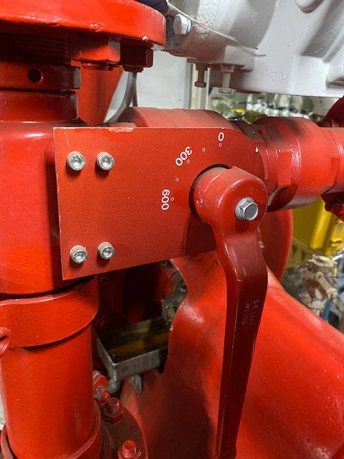
Pomp motor | 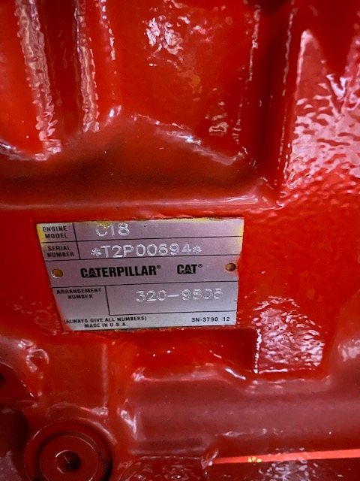
Monitoren Havendienst heeft 2 typen | ALCO EL 377, 400V 50 Hz, inlet flange DN 5150, outlet jetspray nozzel M27500 foam  ALCO Powerfighter APF 6-U-AC, 400 V 50 Hz, inlet flange 150 DN , PN 160 outlet, jet spray-nozzle MZ 7500 Foam.
schuimblussysteem | 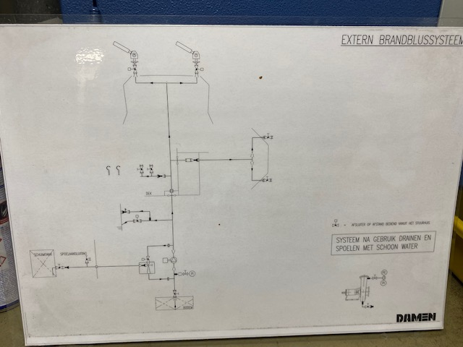

Concrete vraag aan leveranciers

Lever door middel van onderstaand format aan Veiligheidsregio Amsterdam- Amstelland informatie aan over het meest passende schuimconcentraat (fluorvrij/F3/NFF/SFFF; alcoholbestendig) dat geadviseerd wordt op basis van bovenstaande informatie met betrekking tot het scenario, de betrokken stoffen en de technische lay-out van de installaties.

Daar waar is opgenomen dat de leveranciers en fabrikanten mogen toelichten, kan de invuller een genummerde bijlage toevoegen. De nummers op de bijlage corresponderen met de nummering in de tabel. Iedere toelichting wordt op en nieuwe bladzijde toegevoegd.

Format marktconsultatie schuimconcentraat Veiligheidsregio Amsterdam-Amstelland

Nr. | Onderdeel | Opmerkingen | Antwoord
Algemeen
1 | Leverancier/fabrikant
2 | Ingevuld door
3 | telefoonnummer
4 | Email-adres
Schuimconcentraat
5 | Technische datasheet | Toevoegen in bijlage | -
6 | Material Safety Data Sheet (MSDS) | Toevoegen in bijlage | -
7 | Vereiste expansie voor succesvolle blussing | Getal invullen
8 | Voldoet aan EN 1568:2018-3 |  | Ja/ nee , Rating:
9 | Voldoet aan EN 1567:2018-4 |  | Ja/nee, Rating:
10 | Voldoet aan andere normen | Noteren aan welke andere normen het schuimconcentraat voldoet
11 | Schuimconcentraat geschikt voor zoet en zout water |  | Ja/nee
11 | Schuimconcentraat geschikt voor zoet en zout water | Toelichten: hoe door fabrikant vastgesteld?
12 | Beheer | Toelichten op welke wijze de kwaliteit van het schuimconcentraat door de eindgebruiker moet worden uitgevoerd.
13 | Opslagcondities | Toelichten of bijlage toevoegen met aanwijzingen
14 | Brandstoffen | Toelichting van de fabrikant op de stoffenlijst op uitgevoerde testen op de individuele (of groep van) stoffen. Als er bepaalde testen (bijvoorbeeld conform EN 1568 is getest, opnemen in de bijlage)
15 | Er worden ZZS stoffen in het schuimconcentraat toegepast (waaronder PFAS) |  | Ja/nee
15 |  | toelichting
17 | Referenties | Lijst van bedrijven/instanties waar het aangeboden schuimconcentraat wordt toegepast
Overige vragen
18 | Ontwikkeling naar een 1-3 AR schuimconcentraat | Toelichting van de fabrikant op de verwachte ontwikkeling van 1-3 AR fluorvrij schuimconcentraat
19 | Kostenindicatie levering schuimconcentraat t.b.v. projectbegroting | Getal invullen | Richtprijs voor aangeboden fluorvrij schuimconcentraat bij aanschaf van:  200 liter:  1000 liter:  25000 liter:
20 | Aanbevolen oplevertesten | Toelichting op de door de fabrikant geadviseerde testen
21 | Beschikbaarheid van mimc-foam | Om testen te kunnen uitvoeren wordt overwogen om die te laten uitvoeren met een mimic-foam (zelfde fysische eigenschappen, maar geen blussende werking). Graag een toelichting op beschikbaarheid
22 | Kosten mimic-foam | Indien beschikbaar getal invullen | Richtprijs van 1.000 liter mimic-foam:

